Actividad: Artículo científico de planificadores del estado del arte

**Objetivos**

Incentivar el proceso investigativo, realizando un artículo sobre cuatro planificadores actuales del estado del arte.

**Descripción de la actividad**

Realiza una investigación sobre **cuatro** planificadores del estado del arte.

Los planificadores se pueden encontrar en la competición internacional de *planning* (IPC, por sus siglas en Ingles) (<http://icaps-conference.org/index.php/Main/Competitions>).

En cada competición se deben enfocar en la Senda Determinista (*Deterministic Tracks*). La Figura 1 muestra un ejemplo para la IPC 2018.

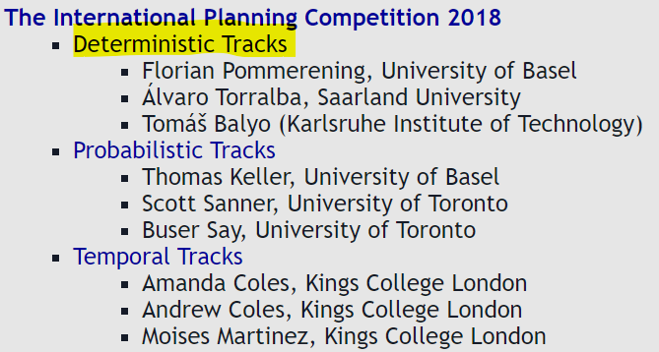

Figura 1. Deterministic Tracks of the International Planning Competition 2018

Para cada planificador debes **desarrollar** lo siguiente:

1. Lee su ***paper* asociado**.
2. Explica brevemente y con tus palabras cómo es su funcionamiento interno, por ejemplo, algoritmo de búsqueda que usa o sobre el que se basa. No hace falta entrar en mucho detalle, pero si dar una idea básica de lo que hace y cómo lo hace.
3. Sigue el proceso de instalación (Windows, Linux, o MAC dependiendo del planificador seleccionado) y detalla tu experiencia durante dicho proceso.

El ***paper* asociado** se puede encontrar en la misma competición. Por ejemplo, si hacemos clic en el *Deterministic Track* de la IPC 2018 (ver figura 1), nos remite a la Figura 2, donde al hacer clic en ***Planners***, podemos ver todos los *planners* que participaron en dicha competición. Para cada *planner* tenemos el ***planner abstract*** que vendría a ser su *paper* asociado.

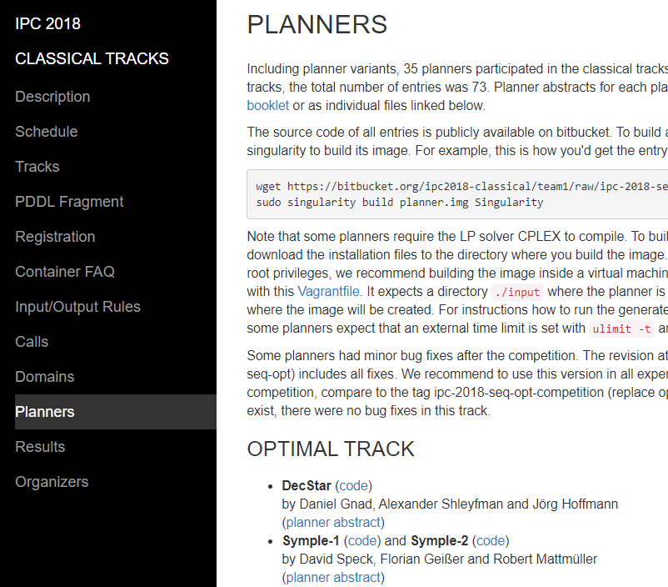

Figura 2. Paper asociado del planner DecStart

Como punto a tener en cuenta, los *planners* seleccionados serán usados para la actividad de Laboratorio.

El resultado de la investigación se debe presentar en modo artículo científico. El artículo deberá contener como mínimo las siguientes secciones:

* Resumen
* Introducción
* Desarrollo
* Conclusiones
* Bibliografía con Normas APA

**Extensión máxima** de la actividad: 8 páginas.

**Rúbrica**

|  |  |  |  |
| --- | --- | --- | --- |
|  | Descripción | Puntuación máxima  (puntos) | Peso  % |
| Criterio 1 | Explica brevemente el funcionamiento de 4 planificadores | 4 | 40% |
| Criterio 2 | Evidencia un proceso de instalación y detalla su experiencia | 3 | 30% |
| Criterio 3 | Presenta el trabajo con todo lo solicitado a modo de artículo científico | 3 | 30% |
|  |  | **10** | **100 %** |